Открытые соревнования на основе ОКД "Меткий глаз"
(Соревнования на время!)

Организаторы соревнований
Организатором соревнований является КССС «Варяг». Руководство КССС "Варяг" в лице А.Б. Ладыгина, отвечает за проведение соревнований и дисциплину.

Условия допуска спортсменов.
Участвовать в соревнованиях может любой дрессировщик с собакой. Допускается участие одного спортсмена с несколькими собаками (не единовременно!). С одной и той же собакой может выступать только один участник.

Условия допуска собак.
К соревнованиям допускаются собаки не моложе 6 мес, любого размера и породы, а также беспородные. К соревнованиям НЕ допускаются пустующие, беременные суки, больные и травмированные собаки.
Для участия в соревнованиях не требуются дипломы, но предполагается, что курс ОКД собака прошла.
На ринге во время работы собаки находятся только в мягких ошейниках, без медалей и жетонов. В целях обеспечения безопасности участников и зрителей все собаки, находящиеся вне рингов должны быть на поводке и, при необходимости, в наморднике.

Регистрация участников и жеребьевка
Перед соревнованиями проводится регистрация и жеребьевка участников.

Поведение собаки / Дисквалификация
Если собака даже после завершения соревнований, пытается укусить, нападает или пытается напасть на человека или собаку, она снимается с соревнований.
Если собака во время выступления не подходит к участнику при подзыве в течение 1 минуты— участник снимается.

Выполнение упражнений
Схема-порядок выполнения упражнений вывешивается для ознакомления на сайте организаторов (КССС «Варяг» http://www.lublinec.ru/) заранее.
Установленный порядок упражнений должен соблюдаться всеми участниками соревнований.

В ринге спортсмен работает самостоятельно в соответствии с заранее известной схемой-порядком выполнения упражнений.
В схеме выполнения упражнений указаны моменты, при которых спортсмен получает штраф. Штраф – это дополнительное действие (штрафное действие), которое обязан выполнить спортсмен перед следующим упражнением.
В каждом конкретном случае при получении штрафа в схеме выполнения упражнений прописывается конкретное штрафное действие.

Разрешенные, запрещенные действия
Запрещается механически воздействовать на собаку и наказывать ее. (Каждое механическое воздействие штрафуется.***** )
Разрешено любое поощрение собаки (в том числе игрушкой и лакомством).
Команды и их количество не регламентируются и могут быть любыми.
Темп движения по маршруту спортсмен выбирает самостоятельно.

Судьи
Соревнования возглавляет главный судья (ГС). ГС отслеживает каждый этап соревнований и принимает окончательное решение по ВСЕМ спорным вопросам перед, в процессе или после соревнований. ГС наделен правом дисквалифицировать собаку или дрессировщика за несоблюдение правил или неспортивное поведение.
ГС дает сигнал о начале соревнований.
ГС дает участнику команду "На старт. Внимание... Марш!!!.

На линии старта/финиша находятся 2 судьи-секундометриста. Их задача – засекать время каждого участника. Секундомеры включаются при пересечении линии старта и выключаются при пересечении участником с собакой финишной черты. Время исполнения измеряется в секундах.
В ринге находятся судьи-наблюдатели.
Они
- указывают спортсмену последовательность смен положения на комплексе;
- отслеживают правильность порядка выполнения упражнений;
- отслеживают правильность выполнения отдельных навыков и упражнений.
- отслеживают выполнение штрафных действий
При ошибке спортсмена (перепутал порядок упражнений или не отработал штраф) судья-наблюдатель сообщает ему о ней, после чего спортсмен должен незамедлительно данную ошибку исправить.
Если спортсмен забывает порядок исполнения элементов, он может обратиться к судье-наблюдателю за информацией о том, что ему следует делать в определенный момент времени.

Распределение мест.
Места между участниками распределяются после выполнения упражнений всеми участниками в соответствии с их временем выступления.
Чем меньше время – тем выше место.

Прочие нормативные положения
Когда ринг готовится или уже подготовлен для соревнований, спортсмен может войти в него с собакой только с разрешения старшего судьи в ринге.
Опробование снарядов и пробная стрельба из винтовки (по 2 выстрела) разрешается перед началом соревнований.

Схема-порядок выполнения упражнений (см. рис1)
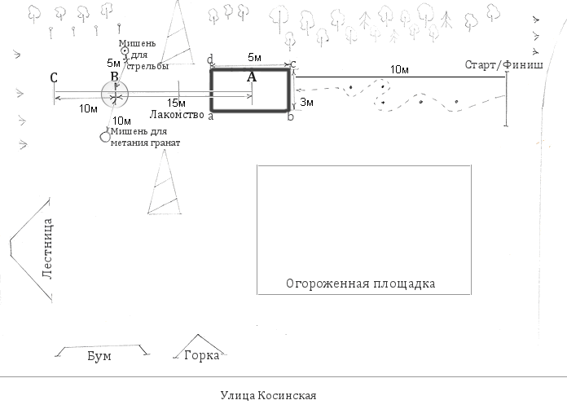
Рис.1

- старт по сигналу ГС (спортсмены стартуют по одному в порядке жеребьевки)

- по команде «рядом*» пройти через стойки

- оставить собаку у линии А в прямоугольнике abcd (положение, в котором оставляют собаку, оглашается непосредственно перед соревнованиями)

- отойти к линии В**

- комплекс (3 смены положения, в последовательности по указанию судьи-наблюдателя в ринге) (последовательность для всех собак одинакова) (количество команд - любое)
Если собака не принимает нужное положение после 5 повторов, команда по указанию судьи заменияется на другую, а участник штрафуется.
штраф:
- после возвращения к собаке по команде «рядом*» обойти*** с ней прямоугольник abcd.
- вернуться с собакой в прямоугольник

- вернуться к собаке,
если собака вышла из очерченного прямоугольника-
штраф:
-по команде «рядом*» обойти*** с ней прямоугольник abcd
- вернуться с собакой в прямоугольник

- уложить собаку у линии А, обозначить место(предмет для обозначения места свой) и отойти к линии В**

- стрельба по мишени до 1-го попадания (3 попытки) (Стрельба стоя, ружье находится на столике возле линии В**)
если ни один выстрел не попал в цель –
штраф:
– обход*** без собаки**** прямоугольника abcd после стрельбы.

Если собака меняет положение до подзыва –
штраф:
– обход*** без собаки**** прямоугольника abcd после стрельбы

Если собака покидает прямоугольник до подзыва, — участник должен вернуть ее на место+ штраф:
– обход*** без собаки**** прямоугольника abcd после стрельбы

- подозвать собаку (собака должна подойти и сесть возле левой ноги спортсмена )

(По середине между линиями А и В разбросано лакомство. Если собака съедает лакомство во время подзыва или далее в течение выступления –
штраф:
-по команде «рядом*» обойти*** с ней прямоугольник abcd

- апортировка (Апортировочные предметы предоставляет организатор. На выбор спортсменам предоставляется несколько предметов для аппортировки разного веса и формы. Они находятся на столике возле линии В**)
Необходимо бросить предмет не ближе черты С. При недобросе - перекидывание.) Затем послать собаку за предметом.
После посыла собаки за аппортом дрессировщику запрещается отходить от линии В** для взятия предмета. Апортировочный предмет можно взять у собаки из пасти или наклонившись за ним, если собака бросила его не далее метра.
Обход и посадка необязательны.
Если собака не приносит апорт в течение 1 мин — ее необхоимо подозвать+
штраф:
-по команде «рядом*» обойти*** с ней прямоугольник abcd

- отправить собаку на место
Пока собака не вернется к оставленной вещи в зону прямоугольника, дрессировщику запрещается покидать линию и идти в сторону места.
Если собака вернулась к вещи, но не легла в течение 1 мин –
штраф:
– обход*** без собаки**** прямоугольника abcd после подхода к собаке и ее укладки(без механического воздействия на нее. На укладку дается 1 мин.)
Если собака в течение 1 мин не вернулась к оставленной вещи – участник сам бежит к предмету, обознач. место, подзывает собаку, укладыват ее на месте и штрафуется
штраф:
-обойти*** без собаки прямоугольник abcd

- Вернуться к собаке, посадить ее командой, убрать предмет, обозначающий место.
- По команде «рядом*» подойти к линии В**
- уложить собаку

- метание гранат в цель до 1-го попадания (3 гранаты весом 250гр. находятся на столике возле линии В**)
Если ни одна граната не попала в цель –
штраф:
-после метания по команде «рядом*» обойти*** с собакой прямоугольник abcd

Если собака меняет положение при метании –
штраф:
-после метания по команде «рядом*» обойти*** с собакой прямоугольник abcd

- преодоление снарядов (Лестница-бум-горка)
Разрешено преодоление снарядов в любом порядке без выдержки и посадки перед ними, без подзыва собаки после каждого препятствия и без прохождения между препятствиями по команде «рядом».
За помощь собаке на каждом снаряде –
штраф:
-после преодоления препятствий по команде « рядом*» обойти*** с собакой прямоугольник abcd
Количество попыток на преодоление снарядов не ограничено.

- вернуться к линии В**

- по команде «рядом*» пройти через финишную черту

*Если собака на команде «рядом» отходит от спортсмена далее 3-х м – ее нужно подозвать командай «ко мне» + штраф
штраф:
- по команде «рядом*» обойти*** с собакой прямоугольник abcd

**При нахождении у линии В спортсмену запрещается выходить из обозначенного круга диаметром 1 м до окончания выполняемого упражнения. При выходе –
штраф:
- по команде «рядом*» обойти*** с собакой прямоугольник abcd
*** Необходимо обойти вокруг прямоугольника abcd , начиная с любого угла, и соответственно заканчивая им же.
****Если собака выйдет из прямоугольника abcd в момент его обхода спортсменом без собаки - участник должен вернуть собаку с прямоугольник + штраф
штраф:
- обойти*** без собаки прямоугольник abcd

*****Штраф за механику - по команде «рядом*» обойти*** с собакой прямоугольник abcd

